ANGLEŠČINA
PONOVI PESMICO I'M A LITTLE SNOWMAN IN SE JO NAUČI NA PAMET.
https://www.youtube.com/watch?v=FczqntFwb6k

V ZVEZEK PRILEPI UČNI LIST MY CALENDER.
ZA BOLJŠO IZGOVORJAVO POSLUŠAJ SPODNJO PESMICO.
https://www.youtube.com/watch?v=omkuE6Wa5kQ

CALENDER
MY BIRTHDAY IS IN ______________________
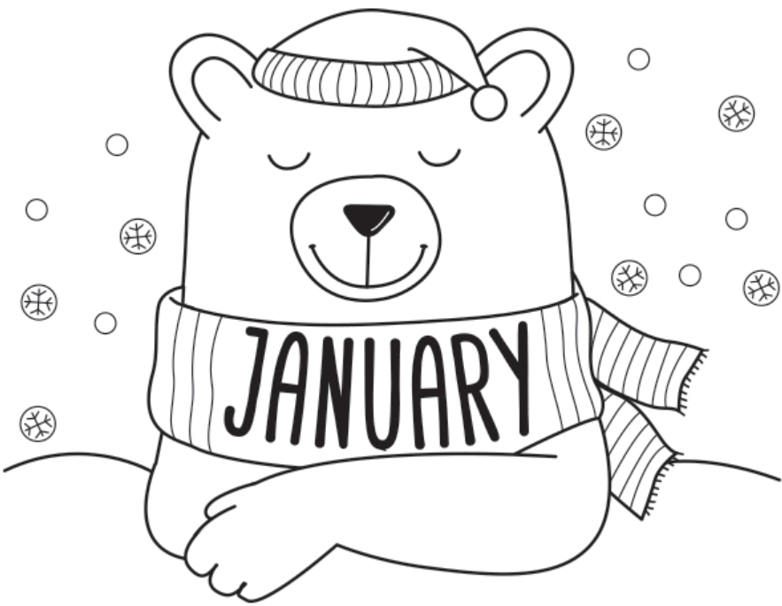 | 
 | 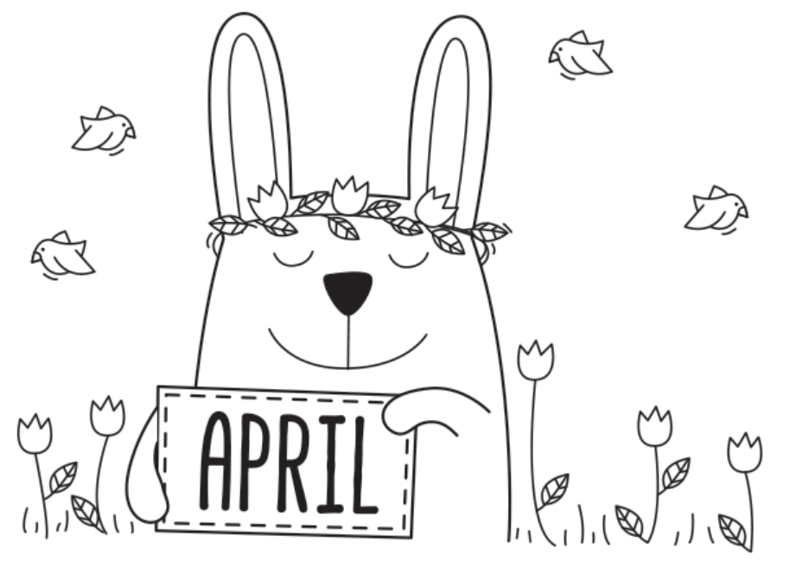
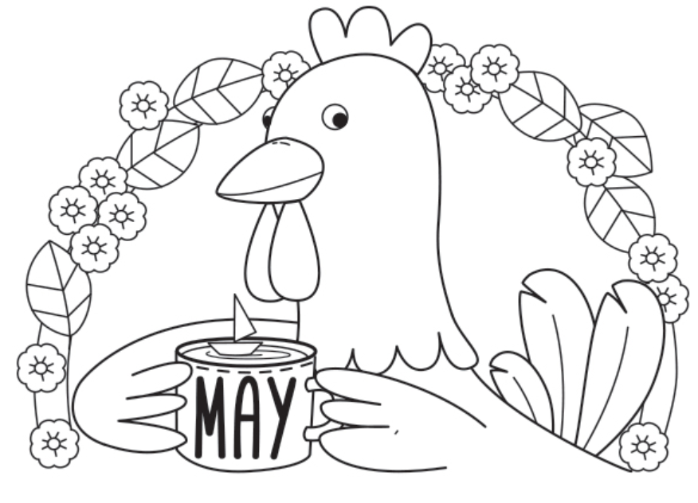 | 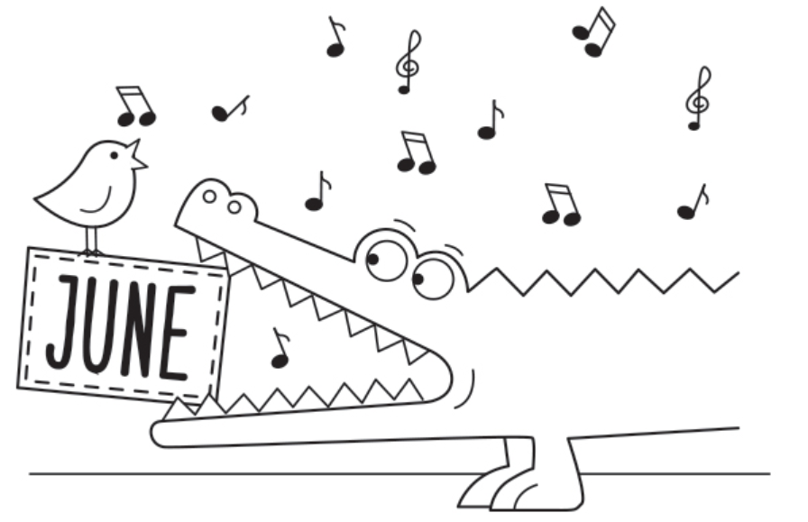
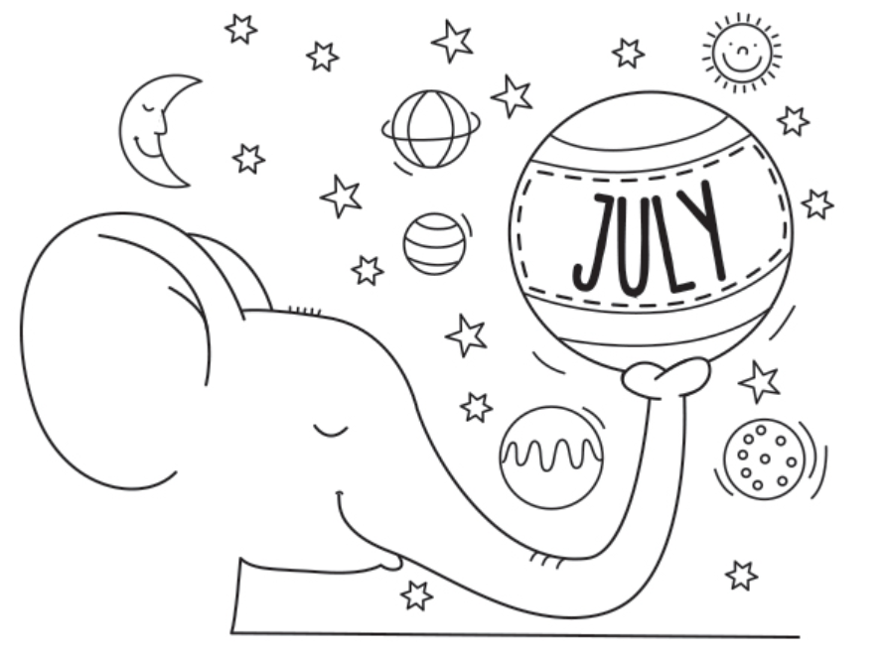 | 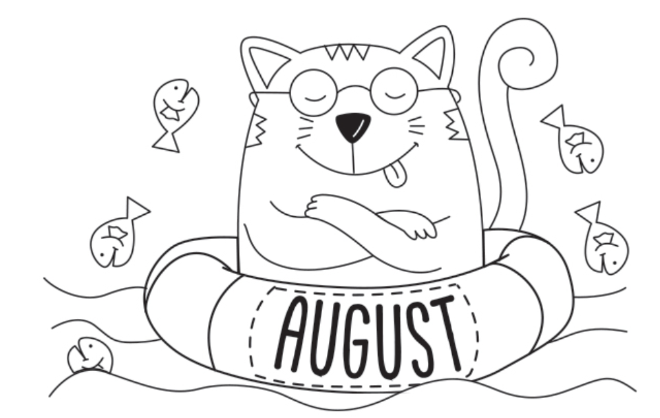
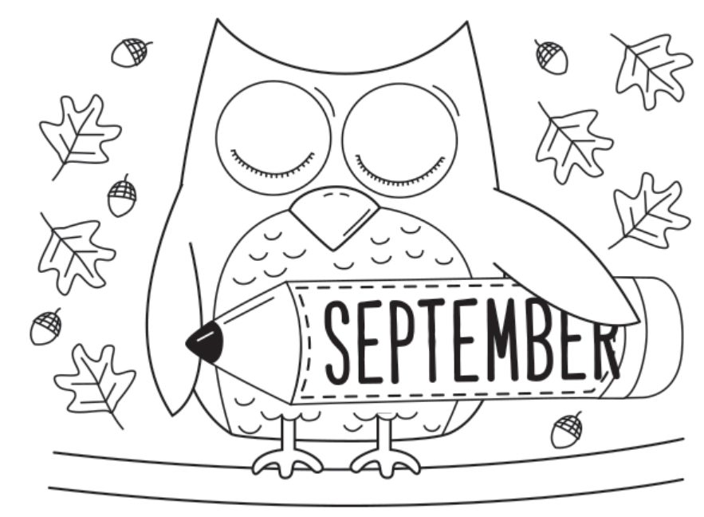 | 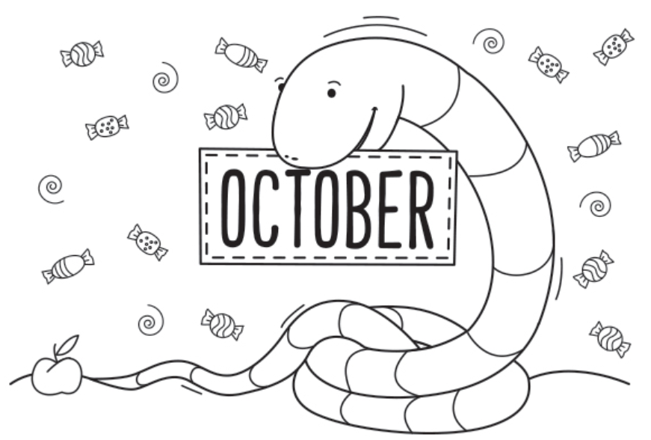
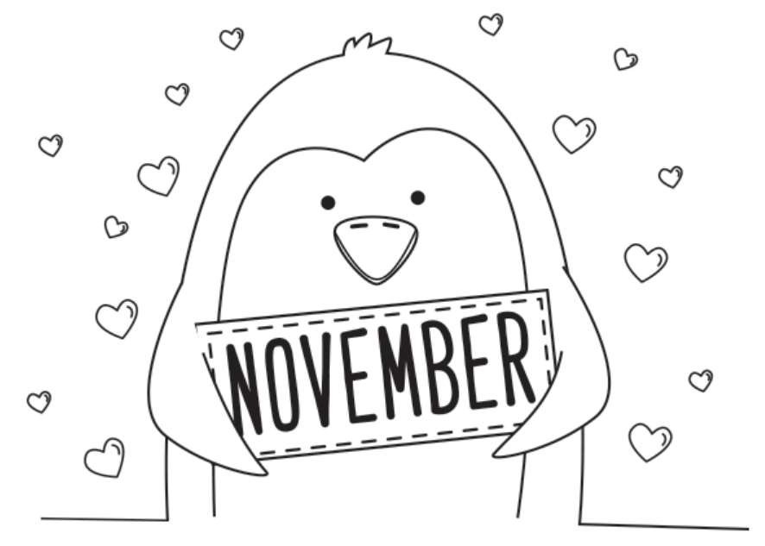 | 